Binnenshuis lokalisatie

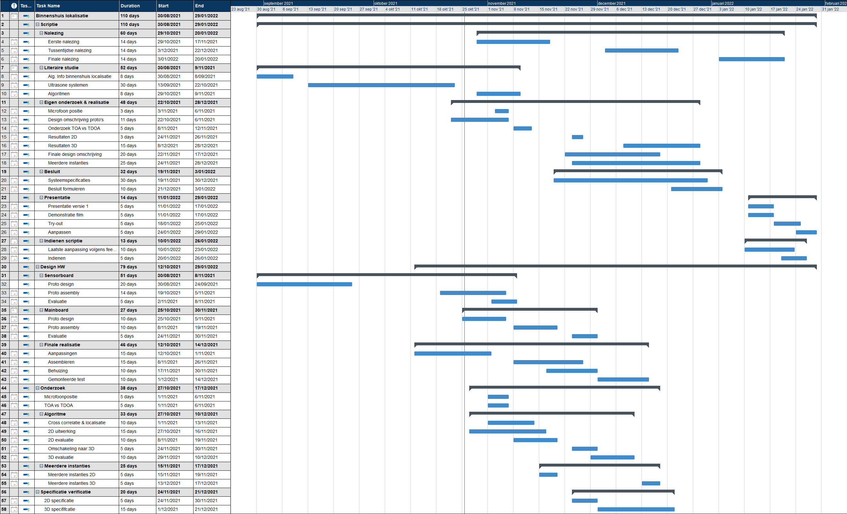

Scriptie

Nalezing

Eerste nalezing

Tussentijdse nalezing

Finale nalezing

Literaire studie

Alg. Info binnenshuis localisatie

Ultrasone systemen

Algoritmen

Eigen onderzoek & realisatie

Microfoon positie

Design omschrijving proto's

Onderzoek TOA vs TDOA

Resultaten 2D

Resultaten 3D

Finale design omschrijving

Meerdere instanties

Besluit

Systeemspecificaties

Besluit formuleren

Presentatie

Presentatie versie 1

Demonstratie film

Try-out

Aanpassen

Indienen scriptie

Laatste aanpassing volgens feedback

Indienen

Design HW

Sensorboard

Proto design

Proto assembly

Evaluatie

Mainboard

Proto design

Proto assembly

Evaluatie

Finale realisatie

Aanpassingen

Assembleren

Behuizing

Gemonteerde test

Onderzoek

Microfoonpositie

TOA vs TDOA

Algoritme

Cross correlatie & localisatie

2D uitwerking

2D evaluatie

Omschakeling naar 3D

3D evaluatie

Meerdere instanties

Meerdere instanties 2D

Meerdere instanties 3D

Specificatie verificatie

2D specificatie

3D specififcatie

# Scriptie

## Nalezing

### Eerste nalezing

### Tussentijdse nalezing

### Finale nalezing

## Literaire studie

### Alg. Info binnenshuis localisatie

### Ultrasone systemen

### Algoritmen

## Eigen onderzoek & realisatie

### Microfoon positie

### Design omschrijving proto's

### Onderzoek TOA vs TDOA

### Resultaten 2D

### Resultaten 3D

### Finale design omschrijving

### Meerdere instanties

## Besluit

### Systeemspecificaties

### Besluit formuleren

## Presentatie

### Presentatie versie 1

### Demonstratie film

### Try-out

### Aanpassen

## Indienen scriptie

### Laatste aanpassing volgens feedback

### Indienen

# Design HW

## Sensorboard

### Proto design

### Proto assembly

### Evaluatie

## Mainboard

### Proto design

### Proto assembly

### Evaluatie

## Finale realisatie

### Aanpassingen

### Assembleren

### Behuizing

### Gemonteerde test

# Onderzoek

## Microfoonpositie

## TOA vs TDOA

## Algoritme

### Cross correlatie & localisatie

### 2D uitwerking

### 2D evaluatie

### Omschakeling naar 3D

### 3D evaluatie

## Meerdere instanties

### Meerdere instanties 2D

### Meerdere instanties 3D

# Specificatie verificatie

## 2D specificatie

## 3D specififcatie